Dossier de candidature 2021/2022

Nom :

Prénom :

Formation demandée :

Master : □ 1ère année | Licence : □ 1ère année
□ 2ème année | □ 2ème année
 | □ 3ème année
 | □ Licence professionnelle

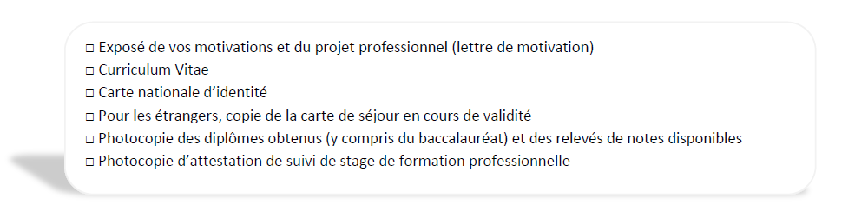
Pièces à joindre au dossier :

Ce dossier doit nous permettre de vérifier si le choix du diplôme s’inscrit dans votre projet professionnel et est en adéquation avec l’ensemble de vos compétences.
Le dossier doit être complété de manière dactylographié. Nous vous remercions de compléter les rubriques le plus précisément possible et de nous retourner le dossier par mail en 2 fichiers PDF (un fichier comportant le dossier de candidature et un fichier comportant les documents obligatoires) à l’adresse suivante : formation.continue@cyu.fr

Etat civil

Nom : Prénom :
Sexe : $□$F $□$M Nationalité :
Date de naissance & âge : Situation familiale :
Adresse :
Code Postal : Ville :
Téléphone portable : Autre :
Email :
Comment avez-vous connu la Direction de la formation professionnelle et apprentissage ?

Brochure Site internet Par CY Cergy Paris Université
Presse Par un contact Publicité Internet
Réseaux sociaux Salons/Forums Journée « Portes Ouvertes »
Employeur Organisme emploi et formation

Situation actuelle

Vous exercez actuellement une activité professionnelle :

Secteur d’activité :
Nom de l’entreprise :
Fonction exercée :
Nature de votre contrat de travail:
Temps plein Temps partiel (précisez pourcentage ……..%)Intérim
CDD CDI
Autre (précisez):

Vous êtes actuellement sans emploi :

Etes-vous inscrit(e) au Pôle Emploi Oui Non
Si oui, numéro demandeur d’emploi :
Si oui, adresse :
Depuis quelle date :

Vous percevez ?
R.S.A Allocation retour à l’emploi
Allocation sociale spécifique Aucune indemnité

- Bénéficiez-vous de la RQTH (reconnaissance de la qualité de travailleur handicapé)
Oui Non

- Votre catégorie socio-professionnelle

Agriculteur exploitant Artisan, commerçant et chef d'entreprise

Cadre et profession intellectuelle supérieure Profession intermédiaire

Employé Ouvrier Retraité Sans activité professionnelle

Choix de la formation

Pourquoi avez-vous choisi cette formation ? Quel est votre projet professionnel ?

Financement de la formation

Quel financement envisagez-vous ?
CPF de transition
Avez-vous déjà soumis votre demande à votre employeur ? Oui Non
Avez-vous déjà constitué votre dossier de demande de financement ? Oui Non

Congé de formation professionnelle (fonction publique)
Avez-vous déjà soumis votre demande à votre employeur ? Oui Non

Compte personnel de formation (CPF)
Quel est votre solde en euros ? ……………………………………………..
Vous retrouverez cette information sur le site internet « moncompteformation.gouv.fr »

Plan de développement des compétences

Pro A

Contrat de professionnalisation

Contrat d’apprentissage : dans ce cas, veuillez prendre contact avec le CFA concerné

Aide financière régionale

Dispositif démissionnaire

Financement individuel

Je ne sais pas encore :
> j’ai besoin d’un entretien conseil : Oui Non

Diplômes | Série | Obtenu | Niveau | Année | Établissement
CAP |  | □ | □
BEP |  | □ | □
BAC |  | □ | □
BAC +2 |  | □ | □
BAC +3 |  | □ | □
BAC +4 |  | □ | □
BAC +5 |  | □ | □
Autres (précisez) |  | □ | □
Cursus scolaire

Travaux personnels (rapport de stage …)
……………………………………………………………………………………………………………………………………………………………………………………………………………………………………………………………………………………………………………………………………………………………………………………………………………………………………………………………………………………………………….
Stage de formation professionnelle (les trois plus significatifs)
Nature des stages | Organisme | Durée | Date de suivi

Expériences professionnelles et extra-professionnelles

L’objectif de cette rubrique est de faire l’inventaire de vos expériences professionnelles et extra-professionnelles. Commencez par le dernier emploi, puis l'avant dernier, etc....

Expériences professionnelles :
Dates / Durée | Poste | Nom et adresse de l’entreprise | Secteur d’activité et effectif de l’entreprise
Dates / Durée | Poste | Nom et adresse de l’entreprise | Secteur d’activité et effectif de l’entreprise
Expériences extra-professionnelles :

